PP-Schwimmbecken

Nierenpool

**Paketpreise PP-Schwimmbecken - Nierenform – einteilig:**

**5,00m x 3,00m x 1,20m 8245,00€ 5,00m x 3,00m x 1,50m 8665,00€**

**6,00m x 3,00m x 1,20m 9040,00€ 6,00m x 3,00m x 1,50m 9760,00€**

**6,50m x 3,00m x 1,20m 9480,00€ 6,50m x 3,00m x 1,50m 10000,00€**

**7,00m x 3,00m x 1,20m 10590,00€ 7,00m x 3,00m x 1,50m 10950,00€**

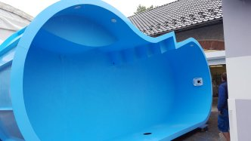

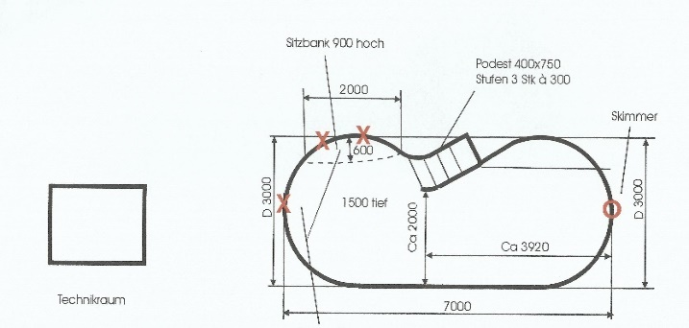

Die jeweiligen Paketpreise unserer Nieren-Schwimmbecken beinhalten: 1 PP-Nierenpool - in entsprechender Größe – PP-Materialstärke 8mm/Hellblau, eine seitliche Einstiegstreppe, PP-Beckenrand, PP-Außenwandstabilisatoren, 1 Sandfilteranlage ASTRAL (Pool-Größenabhängig) inkl. Befüllung durch Glasgranulat, 1 Skimmer, 2 Einlaufdüsen, 1 Zirkulationsdüse, Rohrleitungen, alle erforderliche Bau- und Montageteile. Unsere PP-Nieren-Schwimmbecken haben längsseitig-mittig eine Einstiegstreppe dreistufig bei 1,20m Pooltiefe bzw. vierstufig bei 1,50m Pooltiefe. Die Seitenradien des Nieren-Schwimmbeckens messen beidseitig einen Radius von 1,50m. In den jeweiligen Poolradien kann auf Kundenwunsch eine Sitzbank platziert werden. Der Aufpreis für die Sitzbank beträgt 740,00€.